Практическое задание  
 для компетенции  
 **Нотация** **BPMN**

**Грейд:** Начинающий Разработчик RPA

**Время выполнения:** 3 дня

Содержание

Описание компетенции 3

Задание 3

Необходимые ресурсы для выполнения задания 6

Ссылки на материалы 6

Порядок сдачи и проверки задания 6

Проверяющий 6

Приемка 7

Зачет 7

# Описание компетенции

Компетенция Нотация BPMN предполагает знание и понимание нотации BPMN, правил построения и чтения различных видов элементов нотации и диаграммы в целом, а также наличие и использование следующих навыков:

* Чтение диаграмм в нотации BPMN
* Построение диаграмм в нотации BPMN
* Понимание правил построения диаграмм
* Знание и понимание элементов нотации
* Знание областей применения различных видов элементов и их назначения

# Задание

1. Разобраться с диаграммой и составить описание бизнес-процесса.   
     
   Здесь и далее все приведенные изображения можно открыть в форматах PNG и SVG для удобства работы. Для открытия элемента нужно нажать на него правой кнопкой мыши и выбрать Объект > Активация содержимого.

 

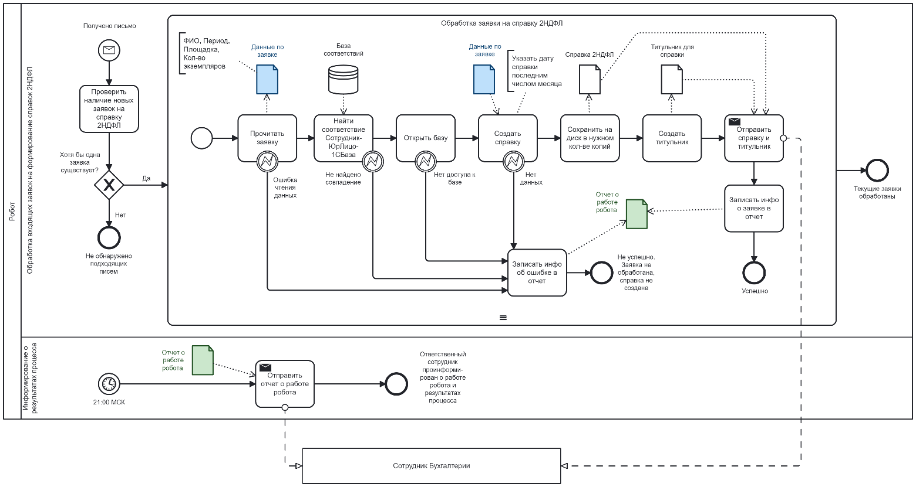

1. Прочитать диаграмму и найти ошибки.

 

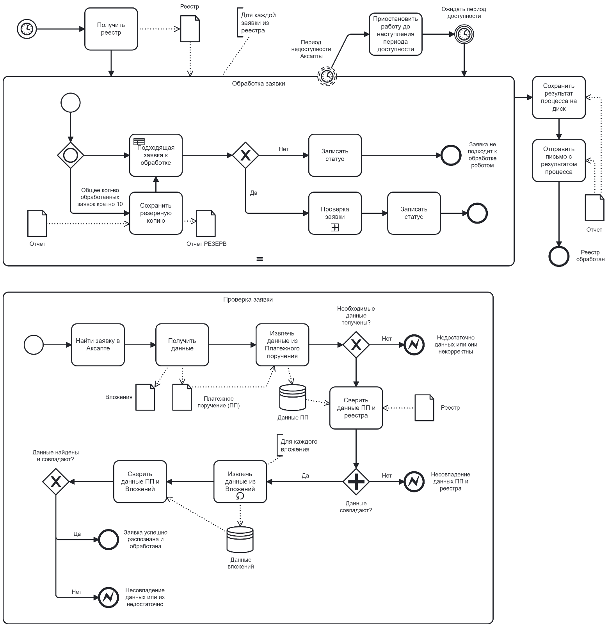

1. Прочитать диаграмму и ответить на вопросы, приведенные после изображения.

 

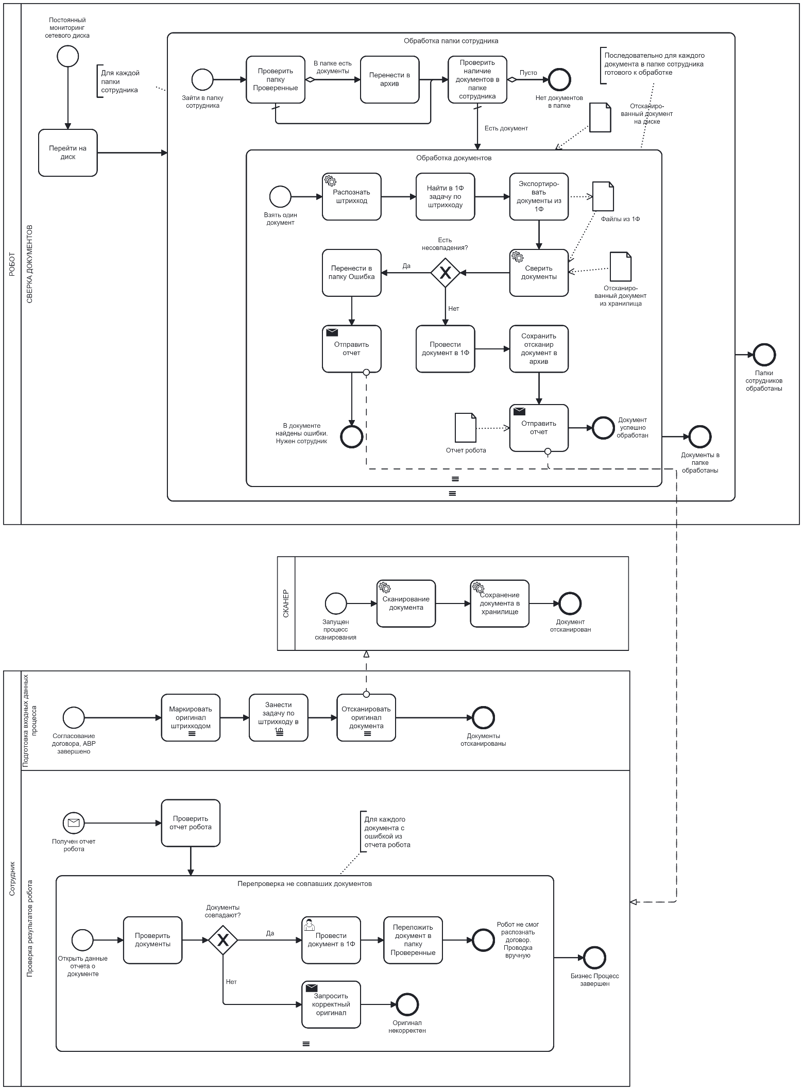

Вопросы к диаграмме 2:

|  |  |
| --- | --- |
| 1 | Какое из всех стартовых событий на диаграмме для бизнеса будет являться точкой входа в процесс? |
| 2 | Описать взаимодействия между роботом и сотрудником |
| 3 | Есть ли на диаграмме ошибки? Указать где и как исправить, если есть |
| 4 | Сколько участников в данном процессе? Какие у каждого участника обязанности и ответственности? |
| 5 | Объяснить использования всех элементов управления на диаграмме. Можно ли заменить какие-либо из них на другие конструкции? Если да, то привести пример. |
| 6 | Можно ли объединить всю диаграмму в один пул с множеством дорожек? Обосновать свой ответ. |
| 7 | На диаграмме не приведено ни одного события ошибки. Верно ли это? |

1. Нарисовать диаграмму в нотации BPMN к роботу из задания UiPath Calculate Client Security Hash



1. [Пройти тест](https://docs.google.com/forms/d/e/1FAIpQLSdsjrNb717N0UHhPk3aq7MhUUMKizvGJokEHCXHHxrT7xstxA/viewform?usp=sf_link)

# Необходимые ресурсы для выполнения задания

Для рисования диаграмм:

* <https://bpmn.io/>
* https://www.d rawio.com/
* любой другой ресурс создания диаграмм

Для прохождения теста:

* Доступ в Интернет
* Учетная запись Google

При возникновении вопросов к формулировке и порядку выполнения задания обращаться к проверяющему.

# Ссылки на материалы

1. [Лекция о нотации BPMN](https://confluence.1solution.ru/display/BI/BPMN)
2. [BPMN Шпаргалка](https://confluence.1solution.ru/pages/viewpage.action?pageId=254642047)

# Порядок сдачи и проверки задания

## Проверяющий

Андреева Анастасия

anaaandreeva@1bit.com

tg @morzenna

## Приемка

Сдача задания и его проверка проводятся в следующем порядке:

1. К проверке должны быть подготовлены и предоставлены проверяющему:
   1. Описание диаграммы 1
   2. Ошибки диаграммы 2
   3. Ответы на вопросы диаграммы 3
   4. Диаграмма по процессу из задания 4
   5. Результаты теста
2. Указанные материалы необходимо предоставить в отдельном документе.
3. Проверяющий может задавать неограниченное количество вопросов по теме компетенции, теории и навыкам для подтверждения сдающим владения компетенцией.
4. Сдающий должен объяснить проверяющему свои решения и обосновать ответы.

## Зачет

Задание считается выполненным успешно, если

1. Сдающий смог объяснить все свои действия и материалы
2. Ответил на все вопросы проверяющего
3. Все материалы были предоставлены и проверены на практике
4. У проверяющего не осталось сомнений в уровне владения сдающим данной компетенцией